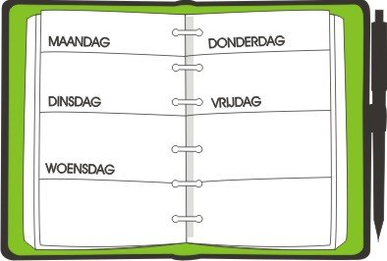
A AGENDA DONDERDAG 28 MEI 2020

DIT HEB JE NODIG VANDAAG:
- COMPUTER – TABLET
- SPELLINGSCHRIFT
- THUISWERKMAPJE met werkbladen
- REKENBOEK 3D

Enkele afspraken:
- Alle schriftelijke oefeningen maak je met potlood.
- Wanneer je een opdracht volledig afwerkte, mag je in het eerste vakje een zonnetje tekenen.
- Als je volledige dagtaak in orde is, vraag je aan je mama of papa om even te controleren of je met alles in orde bent. In het tweede vakje mogen ze dit dan aanduiden. (Op het einde van de week ontvang je van ons ook nog de verbetersleutels.)
- Er zijn deze week ook twee opdrachten waar je zelf mag kiezen op welke dag je deze doet. Deze opdrachten staan op elke dagtaak. Je zorgt ervoor dat op het einde van de week al deze opdrachten in orde zijn.
- Elke dag stuur je een mailtje met een overzicht van alle taken die in je agenda stonden. Een foto mag maar is niet verplicht. Laat ook weten wanneer iets erg moeilijk was. Misschien dat iemand bij jou thuis, je daar even kan bij helpen. Lief vragen hé!

DAGTAAK DONDERDAG 28 MEI 2020

WIE WIL KAN VANDAAG UITLEG KRIJGEN OVER DE LES WISKUNDE TIJDENS DE VIDEOCALL (kijk goed op de lijst in welk groepje jij zit)

WISKUNDE: LES 132: BEWERKINGEN TOT 1000  HERHALING – OPGELET REKENBOEK 3D! | AFGEWERKT | NAZICHT

- Leg je materiaal klaar: schrijfgerief, kladblad en je rekenboek 3D op blz. 5.
- Je begint aan deze opdracht best tijdens de videocall van jouw groepje. Let dus op dat je op het juiste uur op de link klikt om bij de les te komen.
3A: vier groepen / 3B: twee groepen
De meester geeft vooral bij oefening 2 extra uitleg en als je iets niet begrijpt, kan je dat vragen.

KLAS | GROEP 1  9.00 uur | GROEP 2  9.20 uur | GROEP 3  9.45 uur | GROEP 4  10.15 uur
3A | Liebrecht  Edith  Fiene  Jacoba  Redouan  Nassim | Corneel  Senn  Mitsho  Ilyes  Aliyah  Lukas | Mies  Fien  Shenna  Sara  Danse  Maysae | Alexander  Moussa  Dounia  Liza  Mohammed  Hajar

KLAS | GROEP 1  9.00 uur |  | GROEP 2  9.45 uur
3B | Lyana  Romaissa  Emil  Chaïma  Sanae  Alpha | Youssef  Wasim  Rania  Ianis  Andrea  Milan | Femke  Sebastian  Wikke  Camil  Aline  Adil | Casper  Syron  Kobe  Jules  Luka

- Na de videocall maak je dezoefeningen:
- Oefening 1 op blz. 5. Bij de eerste kolom (optellingen) en de tweede kolom (aftrekkingen) kan je best bij sommige oefeningen de tussenstappen noteren.
- Oefening 2 op blz. 5. Lees aandachtig de oefeningen en denk steeds goed na over welke bewerking het gaat. Ook hier kan een kladblad handig zijn om tussenstappen te noteren.
De driehoekjes mag je maken, maar het hoeft niet.
- Verbeter nadien de oefeningen met de verbetersleutel die jullie via mail zullen doorgestuurd krijgen. (einde van de week) Doe het verbeteren erg aandachtig.

KWARTIERLEZEN  Ook in de BINGELKAST staan boekjes klaar die je kan lezen! | AFGEWERKT | NAZICHT

- Neem je leesboek en lees minsten 15 minuten in je boek.

TAAL-SPELLING: LES 6 - WOORDEN NET ALS BOERDERIJEN, WAARMEE en KASSA (thema 8 – vervolg) | AFGEWERKT | NAZICHT

- Neem je spellingschrift op blz. 88 en 89. Kijk eerst naar de spellingweters die bij deze les horen.
- Spellingweter 16: Woorden met doffe e blz.118 (schrijf wat je hoort)
- Spellingweter 30: Woorden met EE op het einde van een woorddeel/woord blz. 124 (onthoudwoorden)
- Spellingweter 31: Woorden met A – O – U op het einde. blz. 124 (onthoudwoorden)
- Maak nu met potlood oefening 4, 5 en 6. Werk netjes en verzorgd. Lees steeds aandachtig de opdrachten in je spellingschrift.
- Lees bij oefening 5 en 6 eerst aandachtig de zinnen vooraleer je de woorden invult. Denk ook aan de hoofdletters bij bepaalde zinnen.
- Verbeter nadien de oefeningen met de verbetersleutel die jullie via mail zullen doorgestuurd krijgen. (einde van de week) Doe het verbeteren erg aandachtig.

WERELDORIËNTATIE – TAAL: De KARREWIETQUIZ  DEEL 1 (morgen vervolg) | AFGEWERKT | NAZICHT

- Kijk op de website van Ketnet naar het weekoverzicht van Karrewiet (De Week van Karrewiet 23 mei 2020) van vorige week. www.ketnet.be/karrewiet
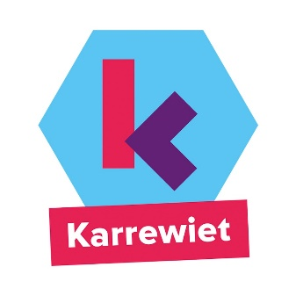
- Je vindt het opdrachtenblad vandaag op de website. Vandaag maak je alleen de vragen van deel 1. Morgen doe je pas het vervolg van de quiz.
- Toon hoe goed je bent in het opzoeken in een filmpje ! Misschien kan je met een vriend of vriendin uit het derde leerjaar een online quizploegje maken en samenwerken aan deze quiz met jullie eigen videocall? Spreek dan wel goed een tijd af en hoe je mekaar kan horen/zien. Maar alleen werken mag ook hoor .

SCHRIFT: OEFENEN HOOFDLETTERS en LETTERVERBINDINGEN  “Quirijn Quasi” | AFGEWERKT | NAZICHT

- Voor deze taak heb je alweer je thuiswerkmapje nodig. Wat heb je nodig?
- Eén blad met hulplijntjes.
- Het voorbeeldblad van alle kleine schrijfletters en hoofdletters.
- Het blad met dierengedichtjes.
- Zoek nu het rijmgedicht “Quirijn Quasi”. Schrijf dit gedicht in schoonschrift over op het blad met hulplijntjes. Begin aan de kantlijn. Let goed op de juiste schrijfwijze van de hoofdletters en de letterverbindingen.
- TIP: Je kan op het voorbeeldblad kijken als je niet meer moest weten hoe je
de hoofdletter Q moet schrijven.

WEEKOPDRACHT  IK KOOS VANDAAG VOOR OPDRACHT NR.: ……………. | AFGEWERKT | NAZICHT

- Maak een keuze uit één van onderstaande opdrachten. Denk eraan dat ze op het einde van deze week allemaal in orde moeten zijn.

- Allicht hebben jullie thuis een leuk mondmasker liggen of hebben jullie zelf mondmaskers gemaakt. Opdracht: Maak een leuke foto met je mondmasker op. Je mag kiezen of je een foto van jezelf maakt of een foto met meerdere personen. (broer, zus, mama, papa….)
- Muvo-opdracht:
Werk mee aan onze eigen ‘Ik ben ook een beetje Keith Haring’-tentoonstelling.
(Deze opdracht is uitgevonden door een nog onbekende artiest uit ons eigen derde leerjaar!)
Lees eerst aandachtig onderstaand tekstje.

WIE IS Keith Haring?
Wel, een kort verhaaltje uit de lange tekst op Wikipedia:
Keith Haring is een kunstenaar met een heel eigen stijl. Keith was de oudste van vier kinderen. Al op jonge leeftijd was zijn liefde voor tekenen duidelijk.
In 1978, toen hij 19 jaar oud was, nam hij een volgende stap. In de metro (ondergrondse tram/trein) van New York ontdekte hij kunst in de graffiti die hij daar zag. Hij werkte hard op school en ontwikkelde een geheel eigen stijl van visuele communicatie door schilderijen, geluid en film. Hij maakte krijttekeningen op lege reclameborden in de metro, maakte tekeningen op straat en kreeg steeds meer bekendheid. Later werd hij erg ziek en stierf in 1990. Kort voor zijn dood richtte Haring een stichting op. Een soort van club waarin zijn kunstwerken bewaard worden om ze te verhuren,… . Met het geld dat zo verdiend wordt, blijft Keith ook na zijn dood onder andere projecten in het onderwijs steunen. Straf hee!

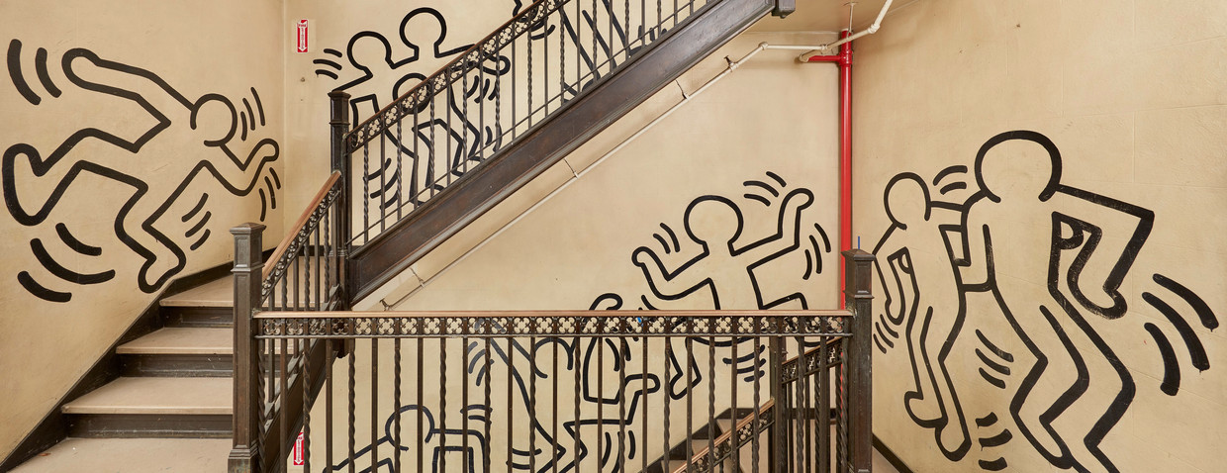
Zou hij dit in zijn school gedaan hebben ???

EN WAT DOE IK? (ONZE MUVO-OPDRACHT)
Bekijk zijn kunstwerken (best samen met mama/papa) op internet. Als je zijn naam opzoekt en bovenaan op afbeeldingen klikt, vind je heel veel. Of misschien heb je zelf wel prenten van zijn werk in een boek of…
Maak jij ook zo’n kunstwerk? Een tekening, schilderij, standbeeld,… Stuur ons je foto en je komt in onze eigen tentoonstelling. Veel plezier!
Wij zijn alvast benieuwd naar jullie kunstwerken.
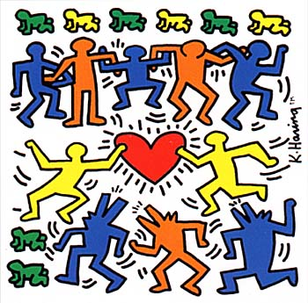

HANDTEKENING OUDERS:

mailadres meneer Marc: marc.baert@umbasis.be
mailadres meneer Jimmy: jimmy.luyckx@umbasis.be
mailadres juf Els Spruyt: els.spruyt@umbasis.be
mailadres juf Jasmine (zorgcoördinator): jasmine.lauwers@umbasis.be

